1. 解压工具到随意目录，目录不能有中文
2. 运行工具
3. 新建一个文件夹来存放你要拼合的图像，将你的贴图全部丢进去，不能有除png文件的其他文件，文件夹的名字就是最后生成大贴图和xml的文件名

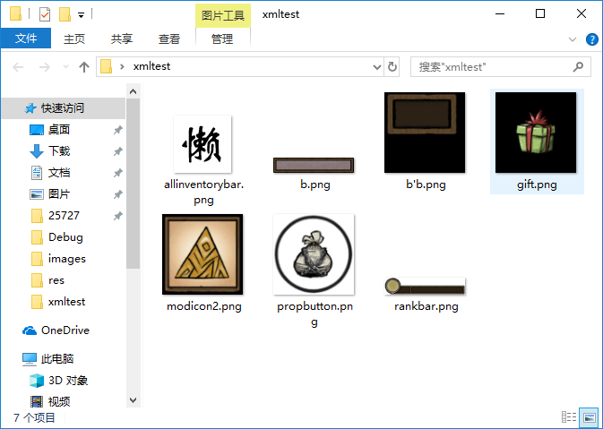

1. 点击浏览按钮，选择第3步新建的文件夹，点击确定

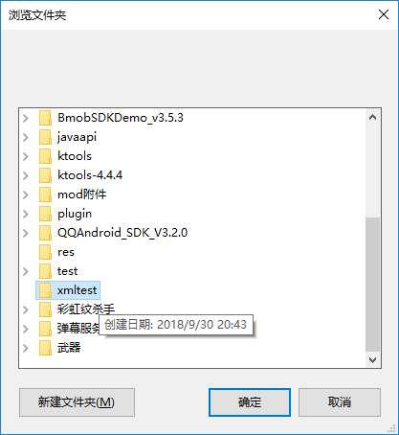

1. 点击run按钮

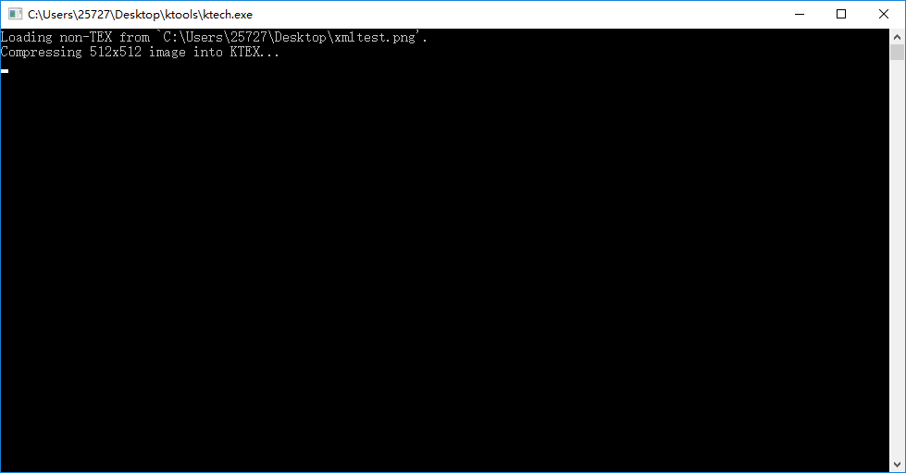

1. Done

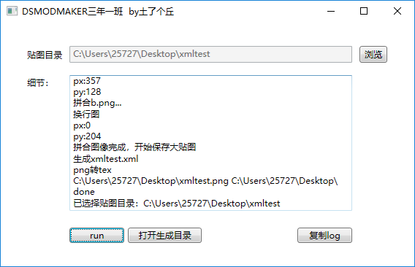

点击打开生成目录可快速定位到生成的xml

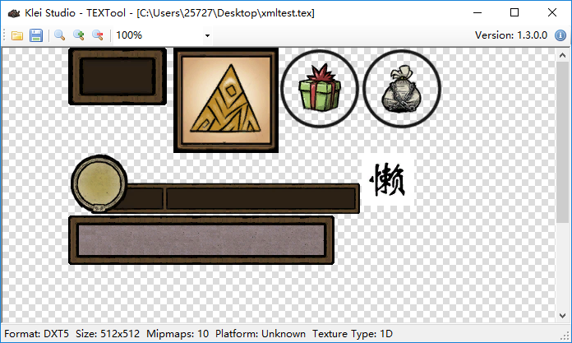

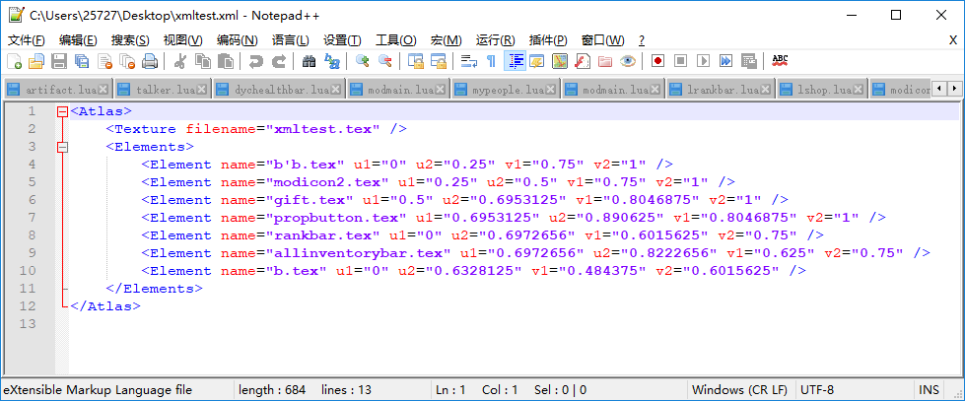

生成的xml已经是饥荒xml格式，直接使用

使用本工具每张贴图会有1像素的偏移，介意者慎用！